附件2：

国家级继续医学教育项目报备流程

项目举办前两周，项目主办单位应登陆相应系统进行项目报备。
（一）登陆“山东省卫生健康委员会医疗管理服务中心”官网（https://www.sdygzx.cn/）“业务工作”——“ 继续教育”，选择“国家级继续医学教育项目网上申报及信息反馈系统”，点击“项目管理”按钮，选择“项目报备”。如下图：
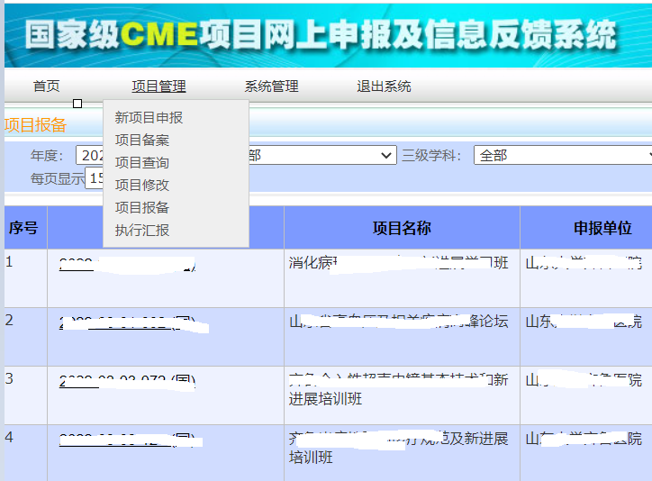
（二）通过项目名称、编号等关键字，找到拟举办的项目，点击最右方“操作”中的“多期举办时间地点报备”。如下图: 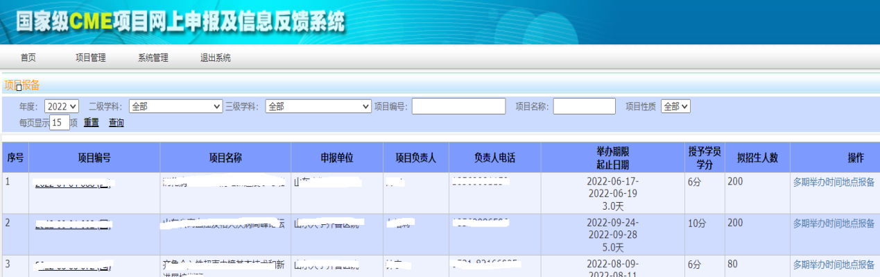
（三）按照提示填写项目相关信息，填写完整后，点击“页面审核”按钮，查看所填信息是否完整，再点击“保存”按钮即可。如下图：
